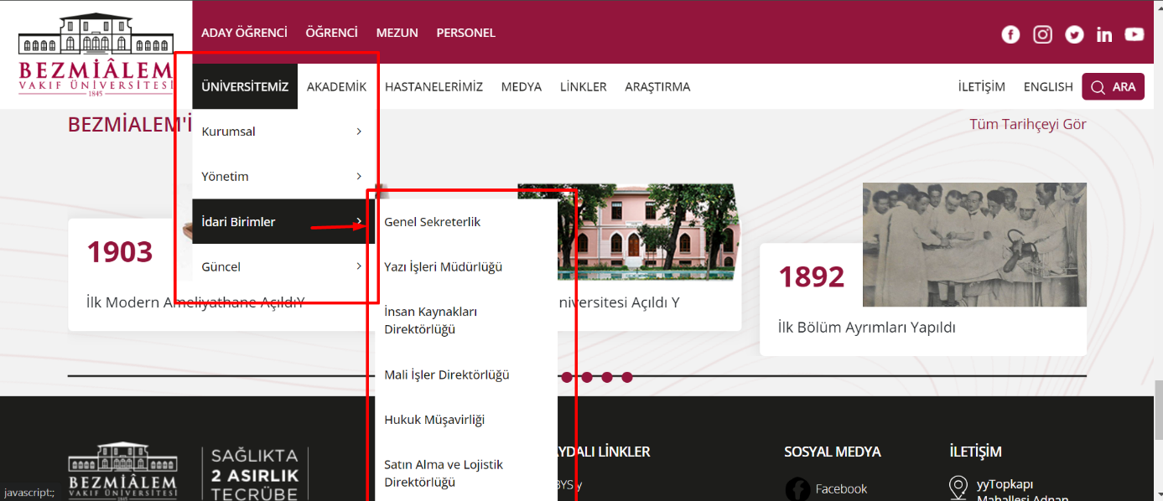

1. Alt menü açıldığında kullanılamıyor. Tasarımsal bir hata.
İdari birimler alanında çok fazla birim bulunmaktadır.

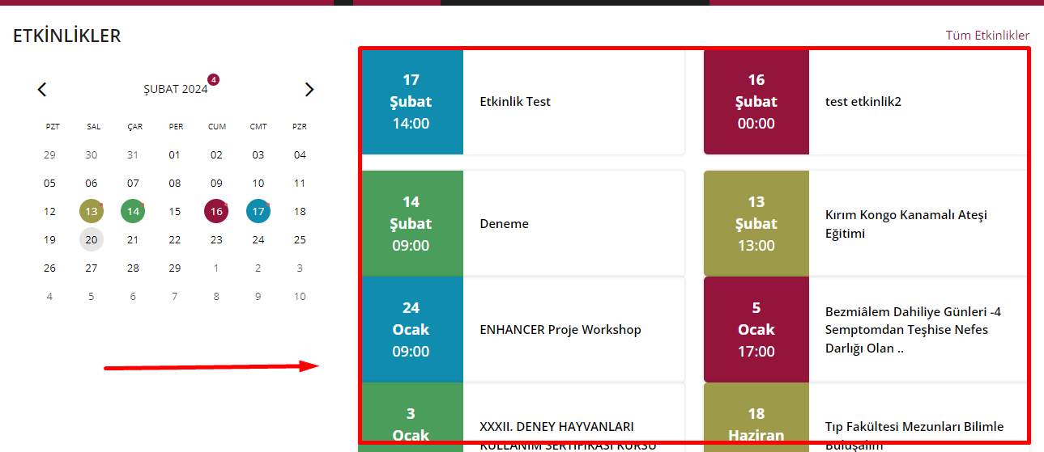

2. Bütün etkinlikler yansımaktadır, bu alana bir sınırlandırma getirilmelidir.

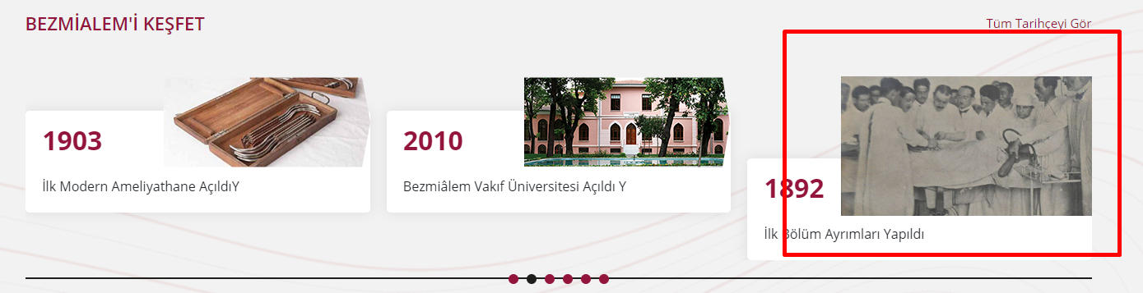

3. İlgili resmin boyutu diğerlerinden büyük olduğu için tasarım bozulmakta, Resimler güncellenmiştir ancak sayfaya yansımamaktadır.

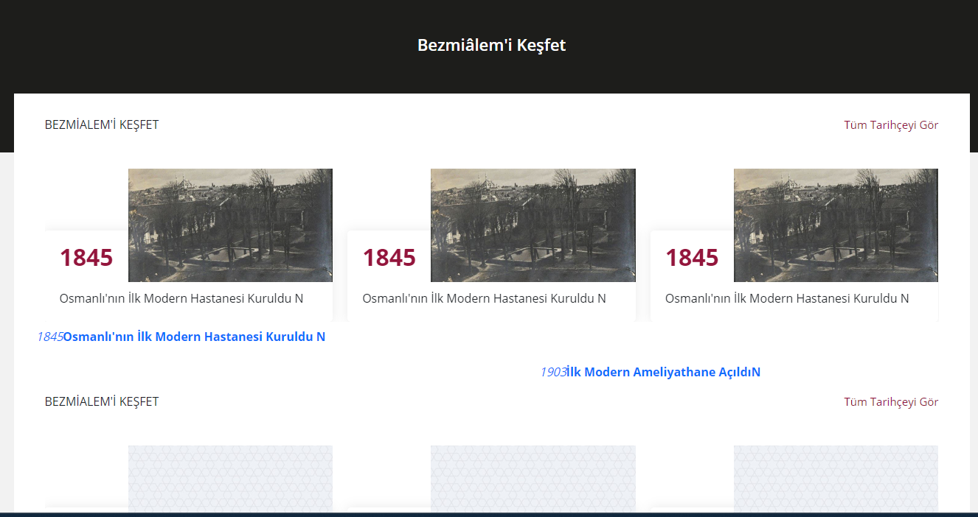

4. Resimler yanlış yansımaktadır.

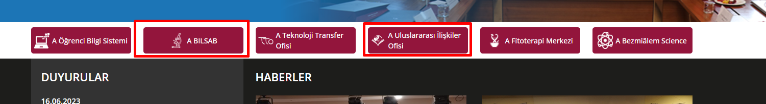

5. Anasayfada bulunan uygulamalar alanında tüm kelimeler ortalanmalıdır, iconlar sabitlenmelidir.
6.menülü iç sayfalardaki sol menülerin değişmesi gerekmektedir. Toplantıda konuşulmuştu.

